# Chromatic dispersion-induced optical phase decorrelation in a 60 GHz OFDM-RoF system

实验装置：

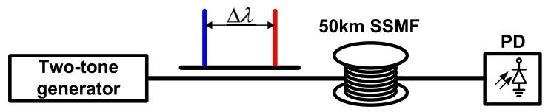

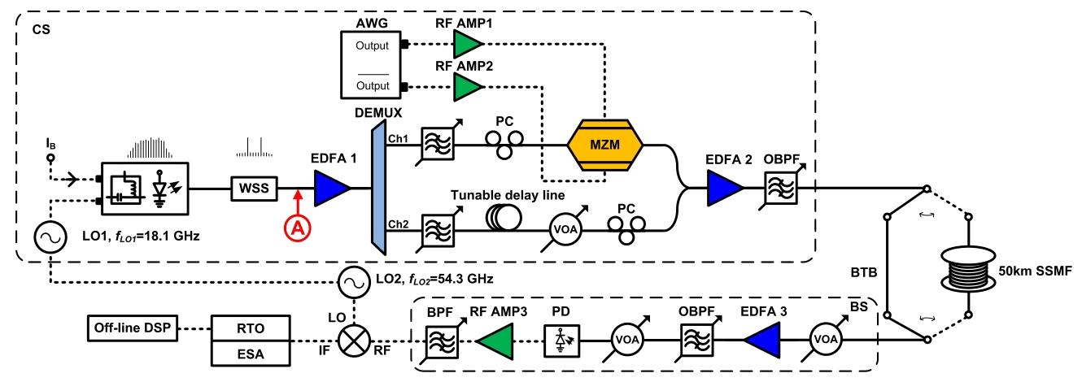

18.1GHz FSR 的光梳源，选两条 54.3GHz 间隔的梳线，经放大、分路、滤波等处理，一路调制 IF OFDM 信号，另一路用可调谐延迟线补偿时延，再合路经 50km SSMF 传输到基站。【在 DEMUX 的通道 2（Ch2）中，采用可调谐延迟线来补偿 DEMUX 的两个光通道引起的时间延迟以及 SSMF 引起的时间延迟。】

**原理：**光纤色散部分地破坏由梳状光源或基于外部调制的光学双音发生器产生的两个光学音之间的相位相关性，因为它在不同的光学音之间引入了时间延迟。

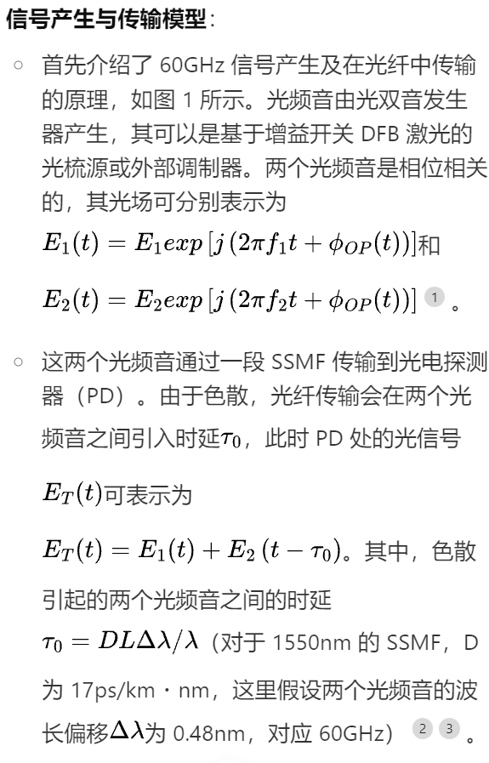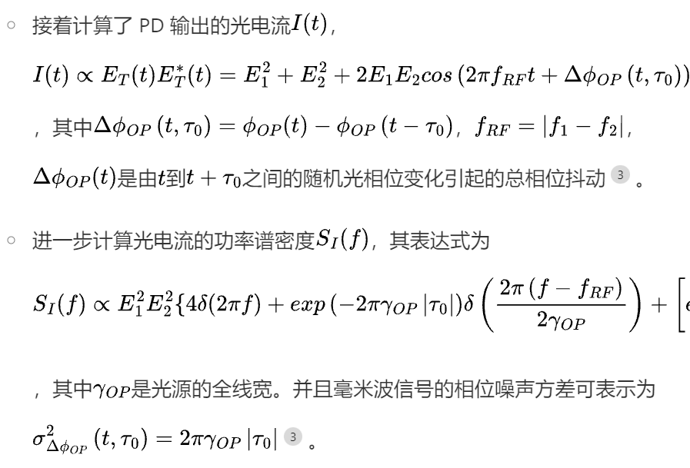

# 25-gb/s OFDM 60-GHz radio over fiber system based on a gain switched laser

自注入锁定应用于DFB：压窄激光器线宽。

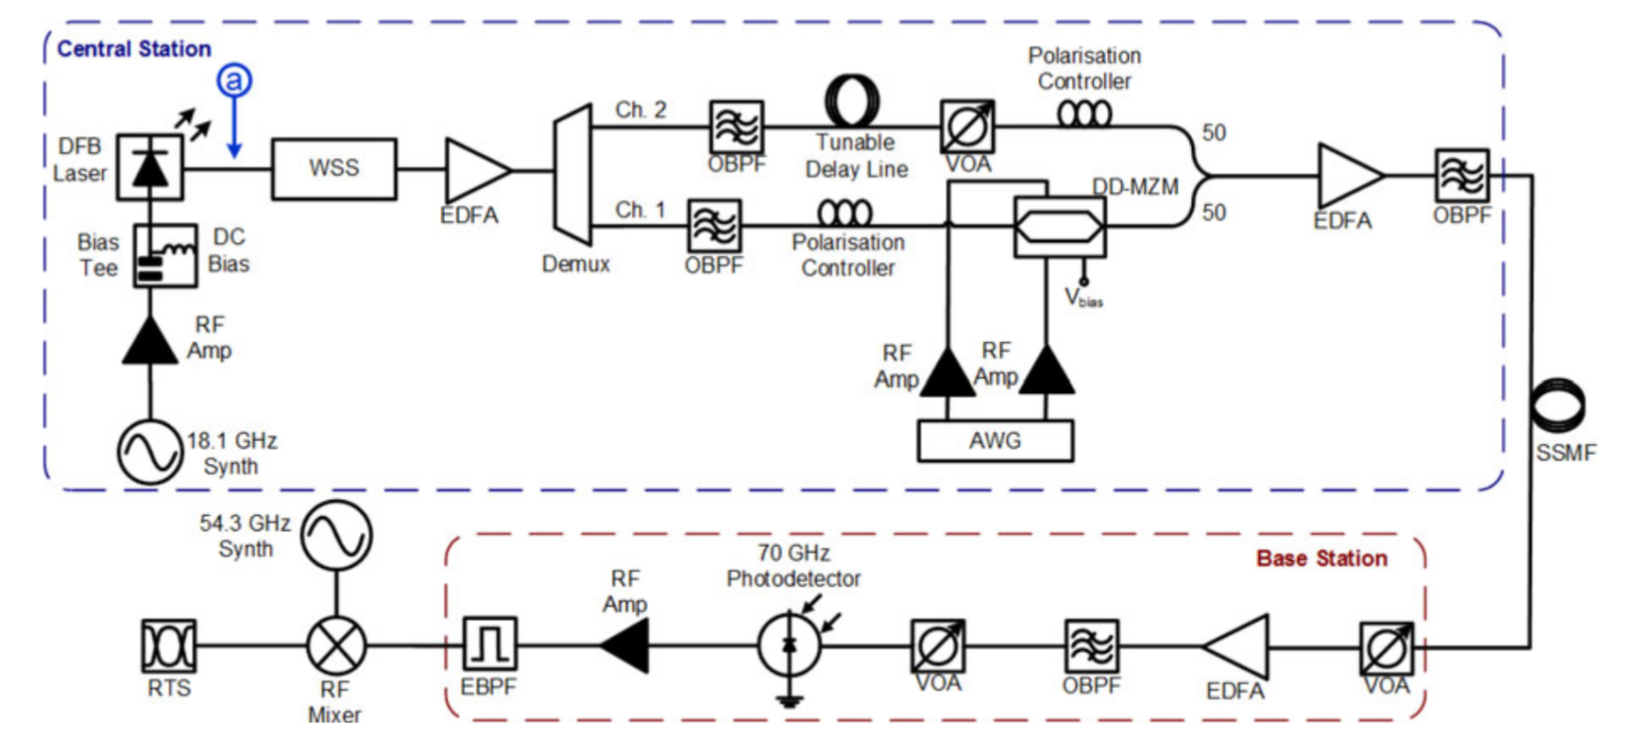

实验装置不同处的信号示意图：

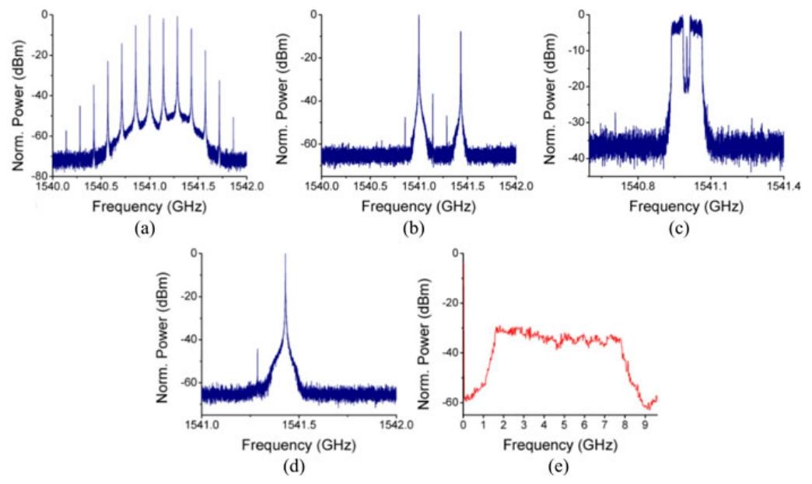

（去除延时+注入锁定压窄线宽）通过实验对比有、无外部注入时 DFB 激光的频率调制噪声谱，发现外部注入可使 DFB 激光白噪声从 30MHz 降至 10kHz，相应线宽从约 47MHz 减至约 16kHz，从而大幅降低毫米波相位噪声，提高系统对光载波时延的容忍度。

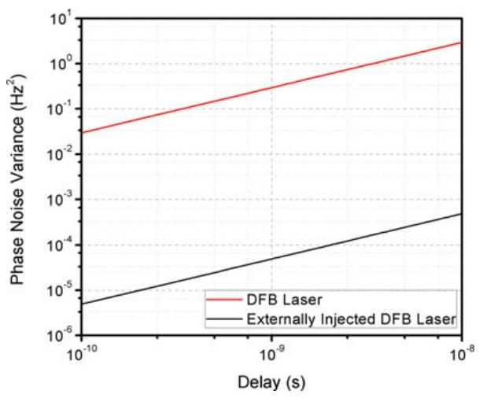

# Phase noise suppression of optical OFDM signals in 60-GHz RoF transmission system

**明确表示**：通过简化色散曲线，我们使用无线通信领域[ 10 ]的算法来估计和抑制PRT和ICI。

接收信号改为矩阵形式：

（原文：由于子载波之间的频率差远小于射频音和子载波之间的频率差）突出Radio系统的简化思路。

通过假设子载波间完全相干，（相关性高特点）可以简化：



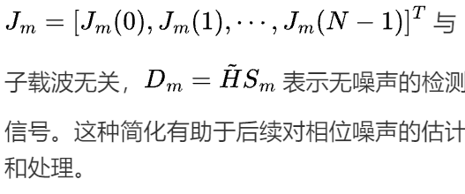 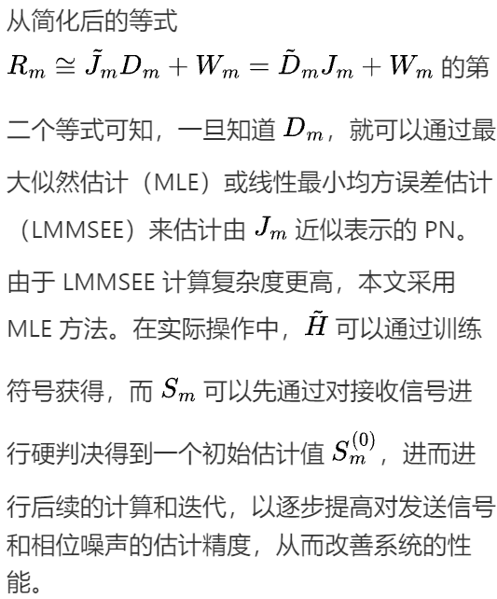

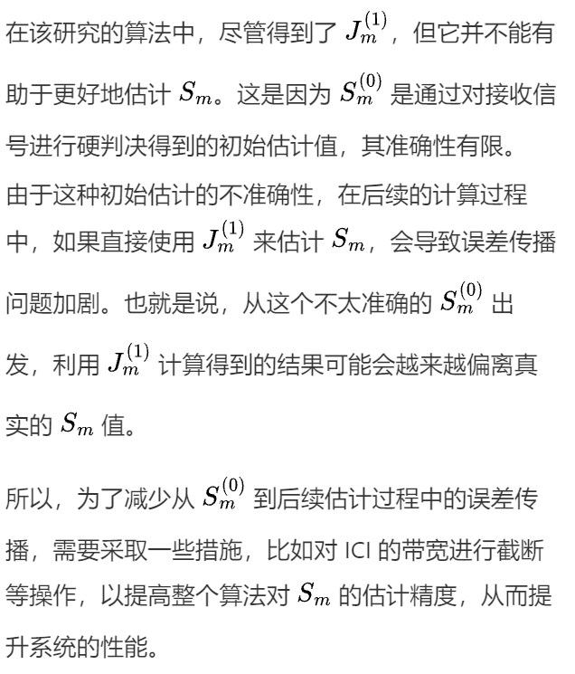

进一步简化表达式：

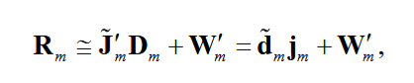 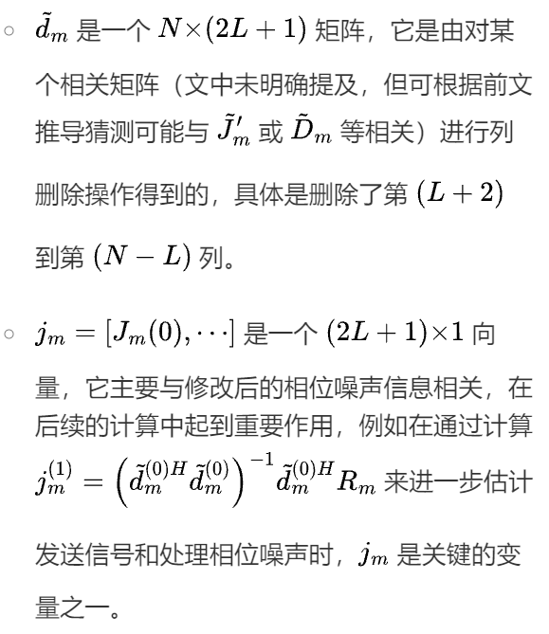

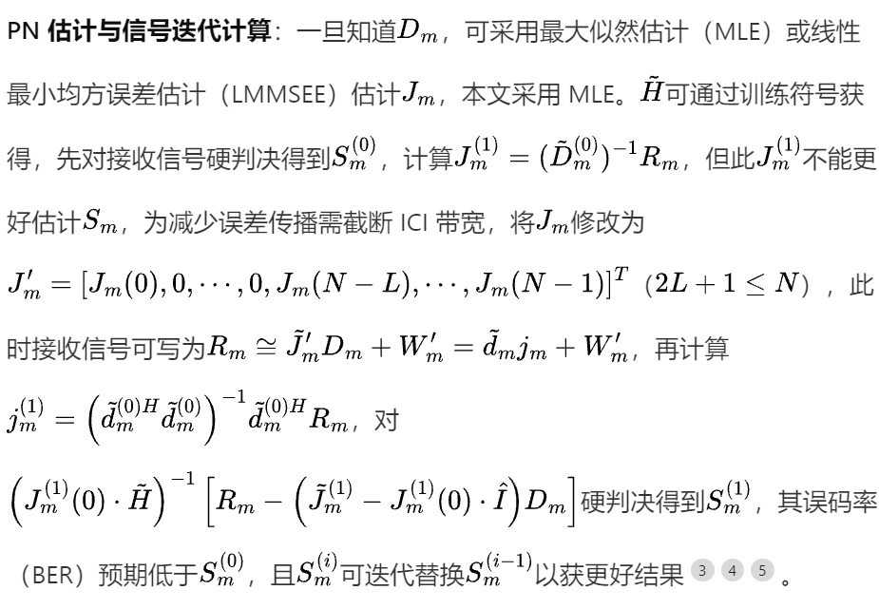

第一项表示假定共同的PRT估计值，第二项表示ICI

**PN（PRT）的消除方法**

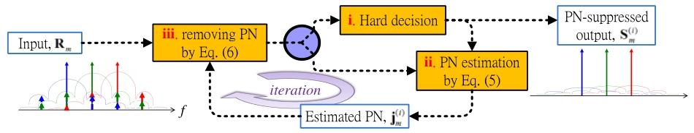

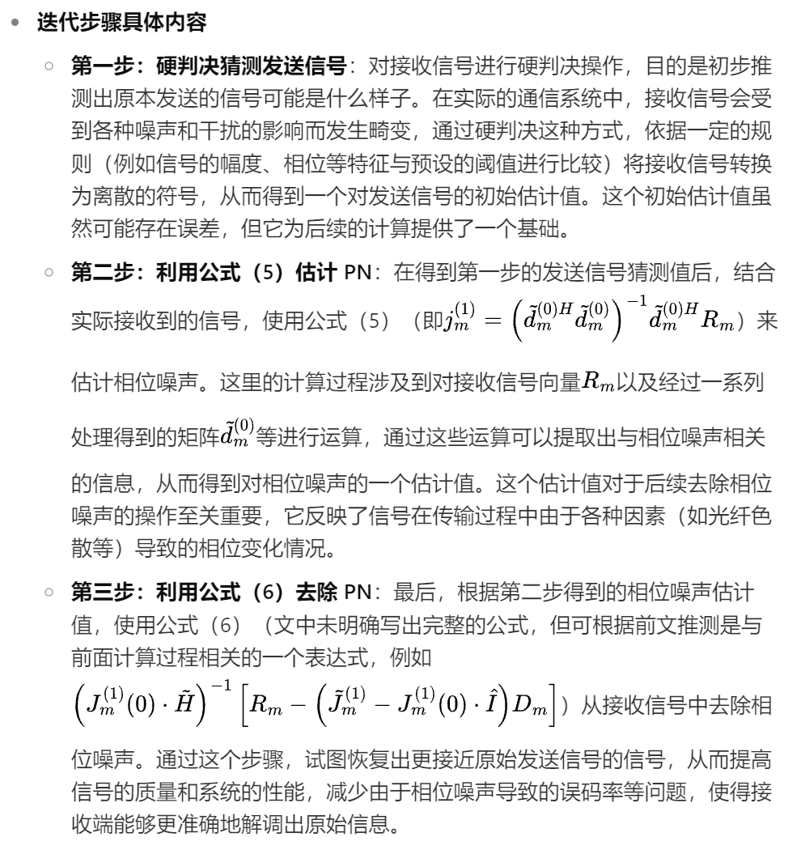

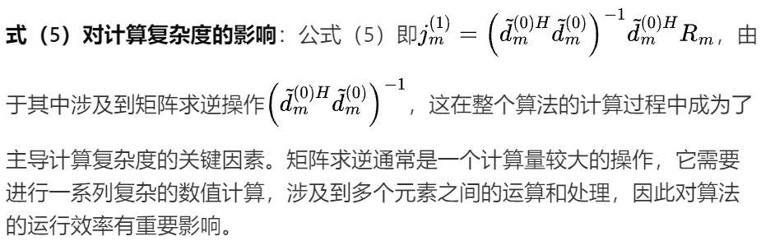

**效果示意：**

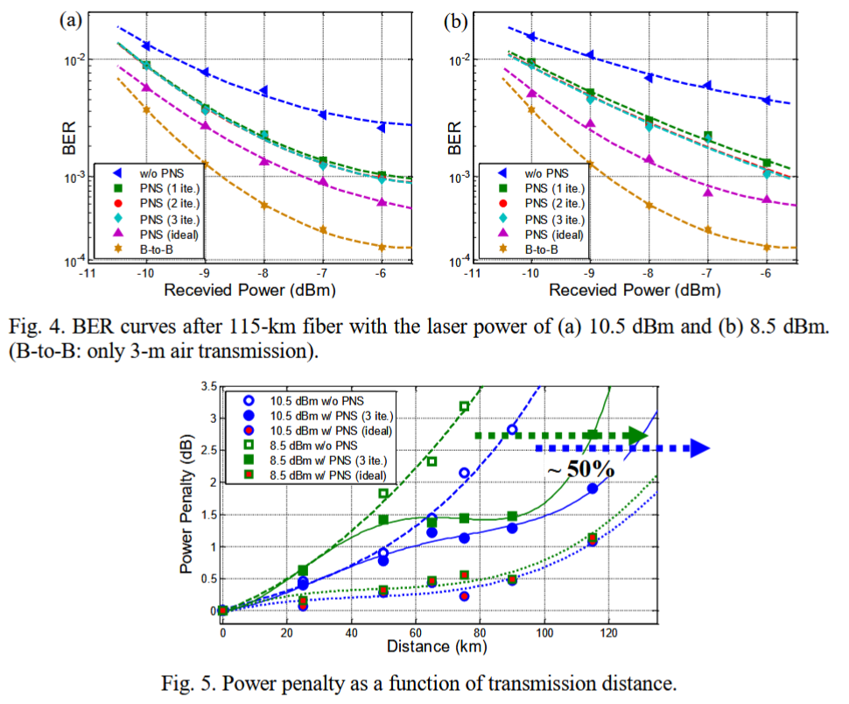

# Adaptively modulated OFDM RoF signals at 60 GHz over long-reach 100-km transmission systems employing phase noise suppression

PNS 算法旨在抑制这种由色散引起的 PN，其具体原理如下： **CD 诱导 PN 的影响分析**：使用商用 DFB 激光作为光源时，其几 MHz 的线宽会使 60GHz 的 OFDM RoF 信号在 100 - km 标准单模光纤中因 CD 诱导的 PN 而降级。在接收端经过光电检测（PD）和离散傅里叶变换（DFT）后，CD 诱导的 PN 不仅会使每个子载波产生相位旋转（PRT），还会导致子载波间的载波间干扰（ICI）。由于子载波间的频率差（<7GHz）相比于 RF 音和子载波间的 GHz 频率差小得多，所以可假设子载波间完全相关来简化 CD 诱导的走离。（简化条件）

在这种近似下，CD 诱导的差分 PN（$\Delta\varphi$）在时域中的影响可看作是每个电副载波乘以相同的 PN 复波形，即$\exp(j\varphi)$。经过 DFT 后，接收信号近似为发送信号和exp（j*phi）的 DFT 的离散卷积。

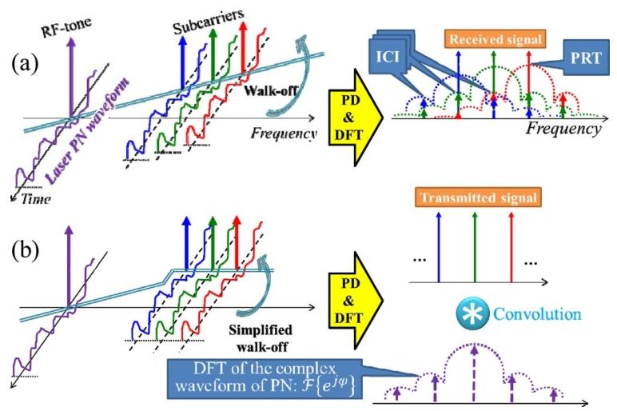

在接收器处进行PD和离散傅里叶变换（DFT）后，（a）示意性地显示了CD诱导的PN不仅在每个子载波上产生相位旋转（PRT），而且在子载波之间产生载波间干扰（ICI）。（b）即提出的简化模型

**PNS 算法步骤：**

**硬判决**：对接收信号进行硬判决，“猜测”发送信号是什么。

**PN 估计**：通过去卷积处理从接收信号和猜测的发送信号中估计 PN。

**PN 去除**：用估计出的 PN 从接收信号中去除 PN，得到 PN 抑制后的信号。该信号可用于在第一步中进行更好的猜测，迭代降低 BER。

但第一步中的判决误差会通过涉及误差的 PN 估计在子载波和迭代步骤间传播，导致算法失败。因此，在算法中假设 PN 带宽有限并进行截断，以降低误差传播。 通过以上步骤，PNS 算法能够有效地抑制 CD 诱导的 PN，从而提高 60GHz OFDM RoF 系统的传输容量。在实验中，当激光线宽为 1.3 - 4.1MHz 时，经过 100 - km 光纤和 3 - m 无线传输后，PN 会导致容量降低超过 21.5%，而应用 PNS 算法可使容量增加超过 15.3%，证明了该算法的有效性。

算法效果示意：

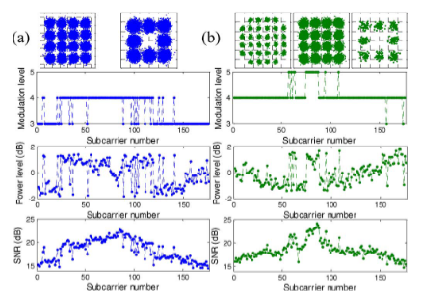

# 100-GHz DD-OFDM-RoF system over 150-km fiber transmission employing pilot-aided phase noise suppression and bit-loading algorithm

直接检测（DD）方案虽简单但存在光纤色散（CD）导致的相位噪声（PN）问题，此前 W 波段 DD - RoF 系统中 CD 诱导的 PN 未被研究。

**导频辅助相位噪声抑制（PPNS）：**CD 使 DD 系统中拍频音和子载波时域偏移产生差分 PN，PPNS 插入导频音并通过滤波估计和抑制差分 PN，但会因滤波噪声增强产生不良影响。（可以假设导频音和子载波即使在光纤传输之后也是完全相干的，即所有载波的相位旋转为common）

滤波后的pilot为：

其原理是假设导频音和子载波相干，用滤波后的导频音共轭乘以接收信号实现 PN 抑制。

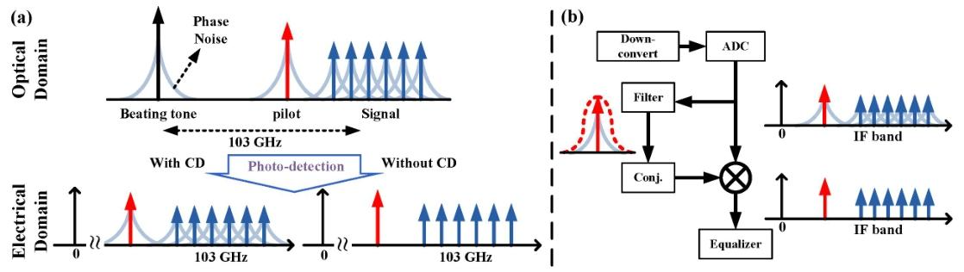

Levin - Campello（LC）比特加载算法：用于应对频率响应不均，提升频谱效率。

实验设置：用两个级联单驱动马赫 - 曾德尔调制器等实现光双边带载波抑制方案，产生 4.25 - GHz QPSK 基带 OFDM 信号并上变频，组合导频音和拍频音调制，经光纤传输、光电检测、无线传输、下变频后用离线 DSP 解调，调整 DFB 激光输出功率获取不同线宽。

短距离时 CD 诱导 PN 影响小，长距离（如 10.3 - MHz 线宽超 80 - km）PPNS 显著提升灵敏度。PPNS 使不同线宽和距离下灵敏度波动小于 1 dB，还能使采用高阶调制格式成为可能，增加数据速率，在 150 - km 光纤和 2 - m 无线传输时，10 - MHz 线宽信号数据速率提高 93%。

# Estimation and suppression of dispersion-induced phase noise in W-band direct-detection OFDM radio-over-fiber systems

理想的光DD OFDM - RoF信号由RF音和N个OFDM子载波组成，色散会使它们之间产生不同的时间延迟，导致DPN。 - DPN会使子载波产生相位误差（PE）和载波间干扰（ICI），通过推导得出PE和ICI的方差公式，并发现它们与激光线宽有关，且在W波段RoF系统中DPN对信号的影响比在低频RoF系统和基带光OFDM系统中更严重。

第q个子载波所经历的DPN将受到Φq（0）的影响，假设DPN很小，通常近似为：（由于子载波的时间延迟不同，PE在子载波之间并不相同。）



接收信号：

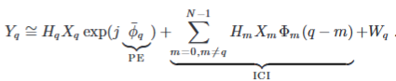

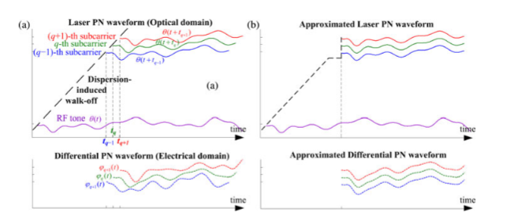

Walk of 走离示意图 以及 近似模型

**DA - PNS方案**：无需额外开销，通过识别发送和接收数据之间的关系来估计DPN。利用子载波间DPN的相关性，将其近似为公共的，通过最大似然估计从接收子载波中估计DPN，但需要截断DPN带宽以减少误差传播，还可通过迭代提高估计和抑制的准确性。

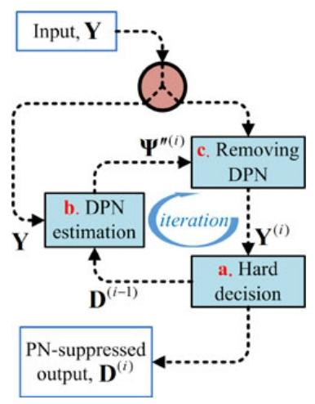

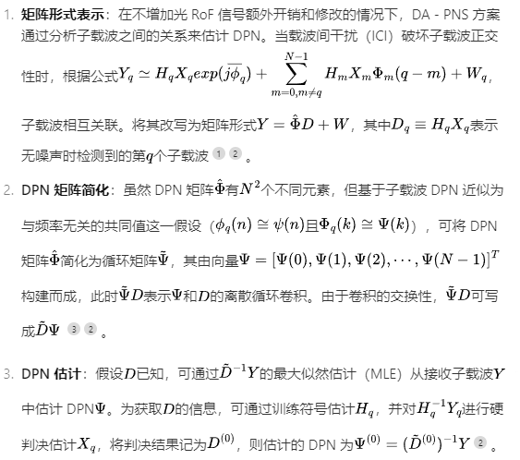

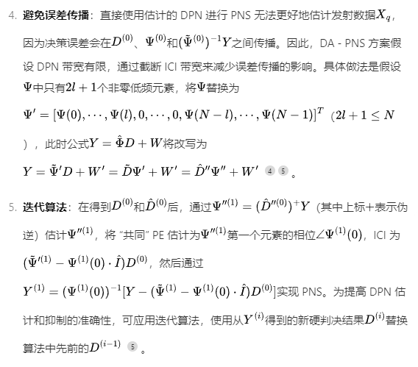

- **PA - PNS方案**：假设所有子载波经历相同的DPN，通过插入带有保护带的光导频音来记录相位噪声并估计DPN。采用升余弦滤波器对导频音进行滤波，通过调整导频 - 信号功率比（PSPR）、保护带带宽、滤波器带宽和滚降因子等参数优化性能。

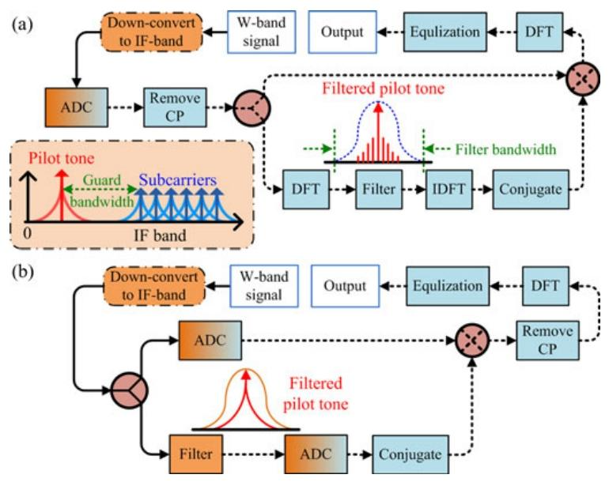

PA - PNS方案的主要计算成本来自导频音的数字滤波，DA - PNS方案的DPN估计需要矩阵伪逆，总体复杂度高于PA - PNS方案。

4. **实验设置**：采用两个单驱动马赫 - 曾德尔调制器（SD - MZM）级联产生RoF信号，光源为可变线宽的DFB激光，OFDM信号编码为QPSK，包含362个子载波。在PA - PNS方案中插入额外的电正弦波作为导频音，并通过一系列光学和电学设备进行信号处理和传输，最后通过离线数字信号处理进行解调并估计信噪比（SNR）和误码率（BER）。 5. **实验结果与讨论** - **DA - PNS优化**：通过实验确定DA - PNS方案中DPN带宽截断参数\(l\)的优化值约为14 - 18，迭代次数为3次时可取得较好效果。 - **PA - PNS优化**：采用升余弦滤波器，确定PSPR为1.8 dB、保护带宽为0.65 GHz、滤波器带宽为1.3 GHz、滚降因子为0.5时性能较好。 - **PNS方案性能比较**：两种方案都能使100-GHz OFDM - RoF系统的传输距离延长到150 km以上。在DPN较严重时（如激光线宽为10.3 MHz），PA - PNS方案可能更优；在DPN相对较小时，DA - PNS方案能更有效地降低BER。DA - PNS方案无额外开销但计算复杂且存在残余DPN，PA - PNS方案虽有功率损耗但能使传输性能对距离不敏感。 6. **结论**：DA - PNS和PA - PNS方案可有效延长100-GHz OFDM - RoF系统的传输距离，PA - PNS方案因导频音消耗功率在多数情况下性能不如DA - PNS方案，但能使传输惩罚变化小于1 dB，使信号对传输距离不敏感。`

**ICI产生示意图：**

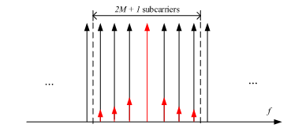

# Suppression of laser phase noise in direct-detection optical OFDM transmission using phase-conjugated pilots

**重点：**

**1. 单射频导频音调相位噪声抑制的局限性：基于单个射频导频音调的相位噪声（PN）抑制方法仅在W波段光纤无线通信（RoF）系统中有效。在W波段RoF系统里，PN可近似看作与子载波频率无关的公共相位噪声[13] 。然而，对于低频RoF系统和基带光OFDM系统，每个子载波上的PN各不相同，这使得设计PN补偿器的难度大幅增加。**

**2. 相邻子载波相位噪声的相关性：幸运的是，OFDM系统中的频率间隔（通常为几十兆赫兹）相比于PN的带宽（约几吉赫兹[10]）较窄，这使得相邻子载波上的PN具有很强的相关性。这意味着可以利用一个子载波上的PN来估计其相邻子载波上的PN 。**

综上所述，文章先指出单射频导频音调在PN抑制上的局限，再说明相邻子载波PN的相关性，最后基于这些分析提出了通过插入不同比例PCPs来抑制DDO - OFDM系统中由光纤色散导致的PN的方案。

由于 DDO - OFDM 系统中 PN 特性独特，以往的补偿方法存在局限，本文提出一种基于相位共轭导频（PCPs）的低复杂度 PN 抑制方案。（ OFDM 系统中频率间距（通常为数十兆赫兹）相比于 PN 宽带宽（约几 GHz）较窄，这使得相邻子载波的 PN 高度相关，意味着一个子载波上的 PN 可用于估计相邻子载波的 PN。）

由于光纤色散（CD），传输载波和数据边带会逐渐失去相位相干性，导致显著的 PN，且 PN 的功率和带宽是子载波频率和传输距离的函数，还会引入较大的载波间干扰（ICI），现有的 PN 抑制方法存在诸多不足。

**色散引起的相位噪声：** DDO - OFDM 中，MHz 级线宽的 DFB 激光因载波和数据边带的相位相干性较好通常可行，但长距离传输后由于 CD 会失去相位相干性产生 PN。

给出了接收端第 k 个子载波符号的表达式，包含传输符号和 ICI 项，PN 功率可表示为 PTR 功率和 ICI 功率之和。

**接收信号的表达式**

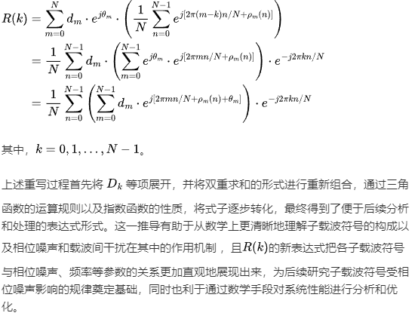

**基于相位共轭导频的 PN 抑制方案**

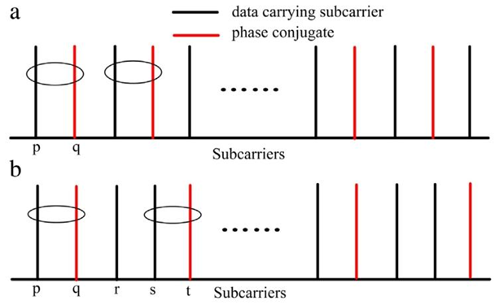

针对低频 RoF 系统和基带光 OFDM 系统中每个子载波 PN 不同的问题，利用 OFDM 系统中相邻子载波 PN 强相关的特点，提出插入 50%或 33% PCPs 的方案。在发射端，部分子载波传输其相位共轭；接收端通过简单的相干叠加来抑制 PN。对于没有 PCPs 的子载波，也给出了 PN 估计和补偿方法。

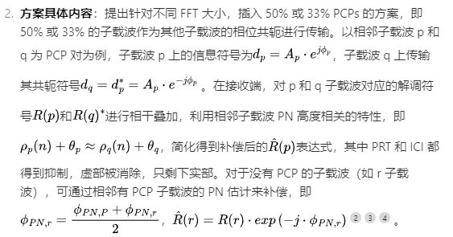

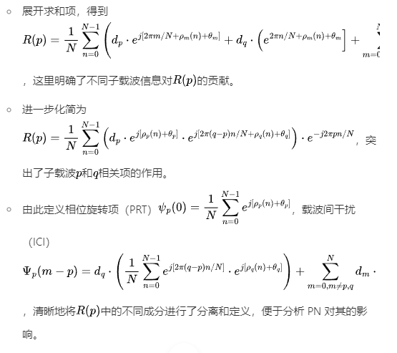

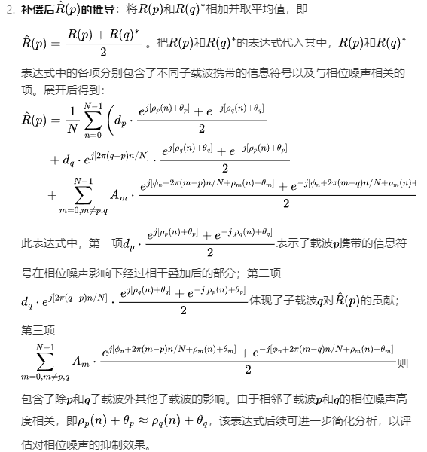

**进一步简化**

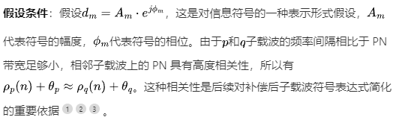

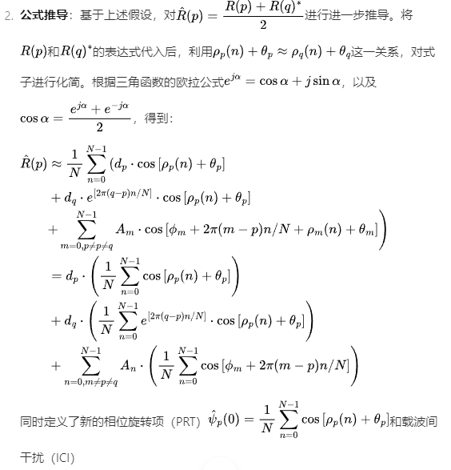 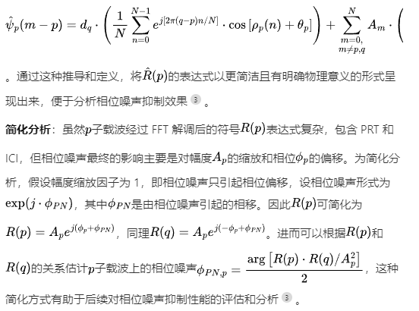

**仿真设置**

对单通道 4 - QAM DDO - OFDM 传输进行仿真。发射端将输入信号进行串并转换、4 - QAM 调制、添加训练符号、IFFT 调制、添加循环前缀等操作后，经光调制器调制到光载波上，通过光纤链路传输，链路由 50km 标准单模光纤组成，有光放大器补偿损耗，在接收端进行一系列处理后评估系统性能。

固定传输长度为 1000km，改变 FFT 大小，对比了不同 PCPs 配置下的星座图、BER 和 OSNR 性能。结果表明，50% PCPs 配置下 PN 抑制效果更好，能显著提高 BER 性能，降低 OSNR 要求；33% PCPs 也能在一定程度上节省 OSNR，但性能提升不如 50% PCPs。随着 FFT 大小增加，PCPs 方案的性能提升减小。

# Dispersion-enhanced phase noise effects on reduced-guard-interval CO-OFDM transmission

类似DD-OFDM中的PRT旋转，每个载波的PN旋转都不相同：

- 对于发射端激光产生的相位噪声（PN），它对所有子载波的影响是相同的。这是因为在发射过程中，所有子载波都经历了相同的发射激光环境，所以发射端激光相位噪声在各个子载波上是共有的，不会导致子载波之间出现相位差异。

- 然而，本振（LO）激光产生的相位噪声对于每个子载波是不同的，其取决于由色散引起的走离量 D_{k}。在光信号通过光纤传输时，由于色散的存在，不同频率的子载波传播速度不同，会产生走离现象。这种走离导致各个子载波相对于本振激光的相位发生不同程度的变化，使得本振激光相位噪声对每个子载波的影响是不同的。

- 对于子载波间干扰（ICI）的方差，它与符号持续时间成正比。这是因为较长的符号持续时间会增加子载波之间相互干扰的可能性和程度。并且由于每个子载波的频率带宽非常小，在信号传输过程中，ICI 的方差不会发生改变。这是因为窄带的子载波在传输过程中受外界因素影响相对稳定，其频率特性基本保持不变，所以 ICI 的方差也保持恒定。

- 而相位旋转情况则不同，它会根据传输长度和符号持续时间而变化。随着传输距离的增加，光信号受到的各种影响（如色散、相位噪声等）会逐渐累积，导致相位发生旋转。同时，符号持续时间也会影响相位旋转，较短的符号持续时间可能会使相位旋转对系统的影响更为显著。

- 子载波之间相位旋转差异的效应被定义为相位旋转项（PRT）。通过定义 PRT，可以更方便地对光通信系统中子载波相位旋转差异所带来的影响进行分析和研究。

区别：

在传统的 CO-OFDM 中，由于走离相对于符号持续时间较小，一个 OFDM 符号内的相位旋转几乎相同。通过发送足够数量的导频子载波（PS）并求平均来去除噪声干扰，就能够估计并完全补偿相位旋转，且 PS 的分布模式对估计和补偿没有影响。

在 RGI CO-OFDM 中，不同子载波间的相位旋转不再相同，并且 PRT 方差会随着 PS 分布模式的改变而变化。

该系统下，PRT的表达式为：（发射端相噪和接收端相噪）

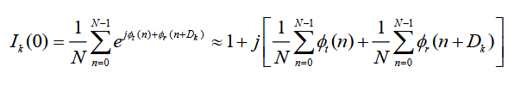

随着\(N_{c}\)增加，ICI 按比例增大，而 PRT 减小。PRT 减小的原因包括两个因素：一是在相同色散条件下，随着\(N_{c}\)增加，每个子载波上的相位噪声（PN）相关性增大，从而导致 PRT 降低；二是导频子载波数量\(N_{p}\)随\(N_{c}\)增加，但每个导频子载波的信噪比（SNR）保持不变，所以公式（9）和（12）中的最后一项减小。

因此，在特定的传输因素（如光纤长度和激光线宽）下，会存在一个最优的\(N_{c}\)，能够平衡 PRT 和 ICI 的影响。

PRT的消除方法：

- **最大似然相位估计方法的应用**：首先提到了最大似然相位估计方法最初是为了去除噪声干扰并提高相位估计精度而提出的，并且在单载波系统中也被应用于降低前馈载波恢复算法的计算复杂度。在本文中，将其应用于RGI CO-OFDM系统中以对抗PRT。

- **分组最大似然（GML）方法描述**

- 利用导频子载波（PS）先获得一个估计相位，并应用于所有子载波。这是基于PS能够提供一定的相位参考信息，通过对其处理得到一个初始的相位估计值，作为后续处理的基础。

- 将子载波划分为若干组，每组按照如下方式实施个体最大似然方法：通过公式

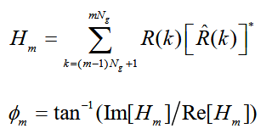

计算，其中$m$是组索引，$N_{g}$是每组的子载波数量，$R(k)$是第一阶段相位估计后的接收子载波，$\hat{R}(k)$是判决后的子载波，$\phi_{m}$是每组的估计相位。这种分组处理的方式考虑到了激光PN和光纤CD的特性，由于子载波间相位旋转差异的方差由其频率间隔决定，分组后利用每组内子载波的信息进行相位估计，可以更有针对性地补偿PRT。

- 分组参数的确定

- 对于每组子载波数量$N_{g}$，通过研究发现，在激光线宽分别为1 MHz和2 MHz的情况下，最优值为20（即分为4组）。当使用较小的$N_{g}$时，由于一组内子载波提供的相位信息不足，无法有效去除噪声干扰和错误判决的影响，会导致相位估计不可靠，从而使所需的信噪比增加；而当$N_{g}$过大时，每组内包含的PRT功率过大，使得PRT的缓解效果不佳。

- 对于导频子载波数量$N_{p}$，以80个子载波分为4组且$N_{g}=20$为例进行研究。结果表明，随着$N_{p}$的增加，系统性能会提高。这是因为更多的导频子载波可以提供更准确的信息，从而提高第一阶段相位估计的可靠性，进而改善系统性能。综合考虑开销和性能提升的平衡，最终选择4个导频子载波，因为继续增加导频子载波数量对性能的提升有限（例如，对于1 MHz和2 MHz线宽，分别增加到超过4个导频子载波时，性能提升小于0.1 dB和0.2 dB）。

-性能效果：将使用GML相位估计的系统与不使用GML相位估计的系统进行比较。结果显示，在所有系统都使用80个子载波且无GML相位估计的系统使用8个子载波（10%）作为PS的情况下，4组GML系统在$BER = 10^{-3}$时，相比无GML的系统，在1 MHz和2 MHz线宽下分别有0.7 dB和1.7 dB的信噪比改善，并且导频开销从10%降低到5%。与背靠背传输场景相比，1 MHz和2 MHz线宽下的剩余PRT惩罚分别为0.25 dB和0.6 dB，在实际应用中是可接受的。但同时也指出，仍需要更先进的PRT补偿方案来进一步降低PRT惩罚和导频开销，以使RGI CO-OFDM系统在激光PN容忍度方面与单载波系统更具竞争力。

# Analysis of dispersion-enhanced phase noise in CO-OFDM systems with RF-pilot phase compensation

`本文主要研究了色散增强相位噪声（DEPN）对采用射频导频相位补偿的相干光正交频分复用（CO - OFDM）系统的影响，具体内容如下： CO - OFDM 具有高频谱效率等优点，但传统 CO - OFDM 易受激光相位噪声引起的载波间干扰（ICI）影响，而 RF - pilot 相位补偿可提高激光线宽容限。然而，此前未研究激光相位噪声与累积色散（CD）相互作用产生的 DEPN 对采用 RF - pilot 相位补偿的 CO - OFDM 系统的影响。同时，减少保护间隔（RGI）的 CO - OFDM 系统虽能减少 ICI，但评估其 RF - pilot 相位补偿方案的效率仍有意义。

2. **色散增强相位噪声分析**

- **DEPN 产生机制**：色散导致 RF - pilot 音与不同子载波间产生走离，引起残余相位偏移（RPS）和 ICI，降低 RF - pilot 音补偿激光相位噪声的能力。通过建立系统模型进行数学推导，表明 RPS 和 ICI 都随走离量 $D_{k}$ 的增加而增强，而$D_{k}$ 与传输距离 $L$ 和波特率成正比。

我们首先分析表明，通过RF导频相位补偿，DEPN将导致残余相移（RPS）和ICI。然后，我们发现ICI随着符号持续时间的增加而增长，而RPS随着符号持续时长的减少而增长。

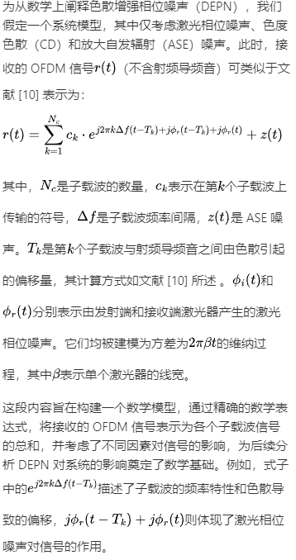

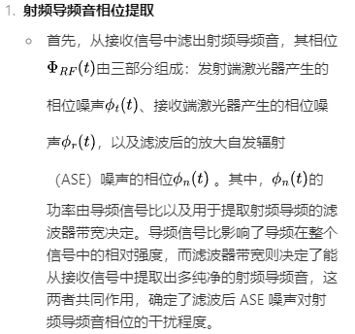

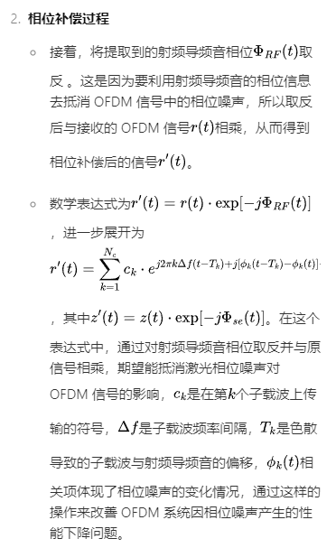

- **与子载波数量关系**：通过仿真研究 RPS 和 ICI 与子载波数量的关系，发现背靠背情况下，符号持续时间越短噪声方差越大；随着子载波数量增加，RPS 方差减小，ICI 方差增加。

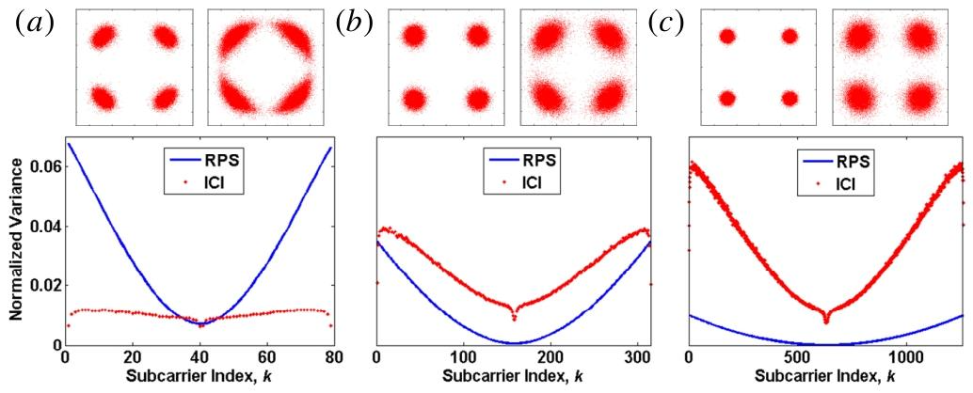

3. **仅含 CD 和 ASE 噪声的信道**：对传统和 RGI CO - OFDM 系统进行仿真，结果表明在背靠背情况下，所有系统的光信噪比（OSNR）代价约为 1 dB。传输后，子载波数量少的系统更易受 DEPN 影响，OSNR 代价增加。随着波特率提高，相同传输距离下 OSNR 代价增大，且传输后激光线宽容限降低至 250 - 500 kHz。

- **光信道**：在包含光纤非线性和 ASE 噪声的实际光信道中，DEPN 影响依然显著。对于 RGI 系统，OSNR 代价可能达 8 dB，使用分组最大似然（GML）算法可显著降低 RGI CO - OFDM 系统中 RPS 主导时所需的 OSNR，但对传统 CO - OFDM 系统改善不明显。

# Demonstration of dispersion-enhanced phase noise in RGI CO-OFDM systems

实验设计文章

实验装置图：

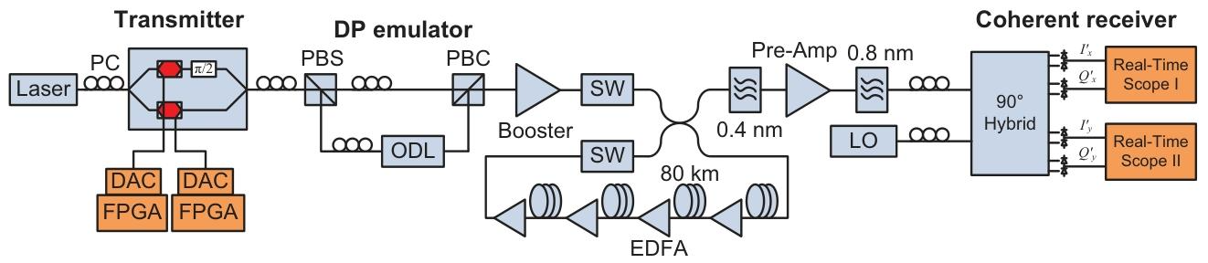

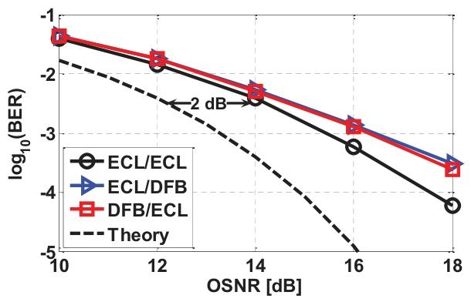

（BTB）

实验参数对比：

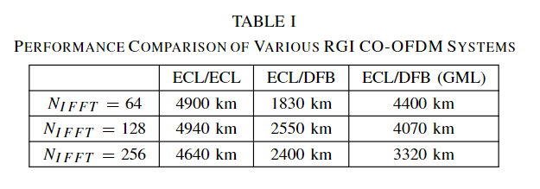

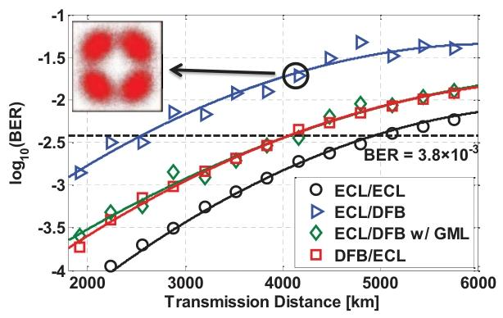

载波数与传输距离之间关系